



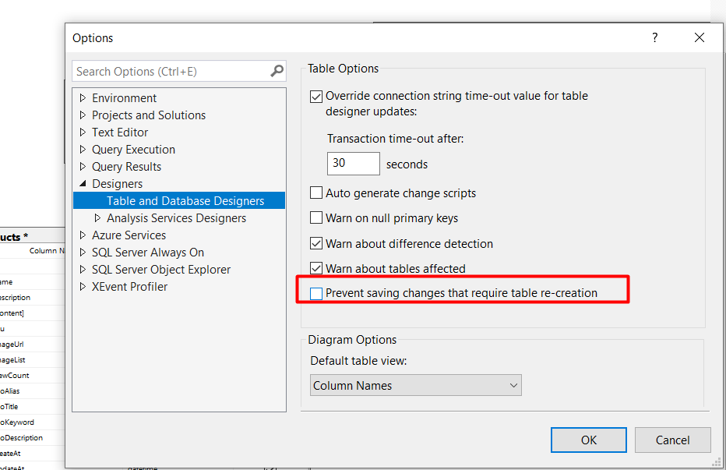

Bỏ tích để tạo table vs diagram

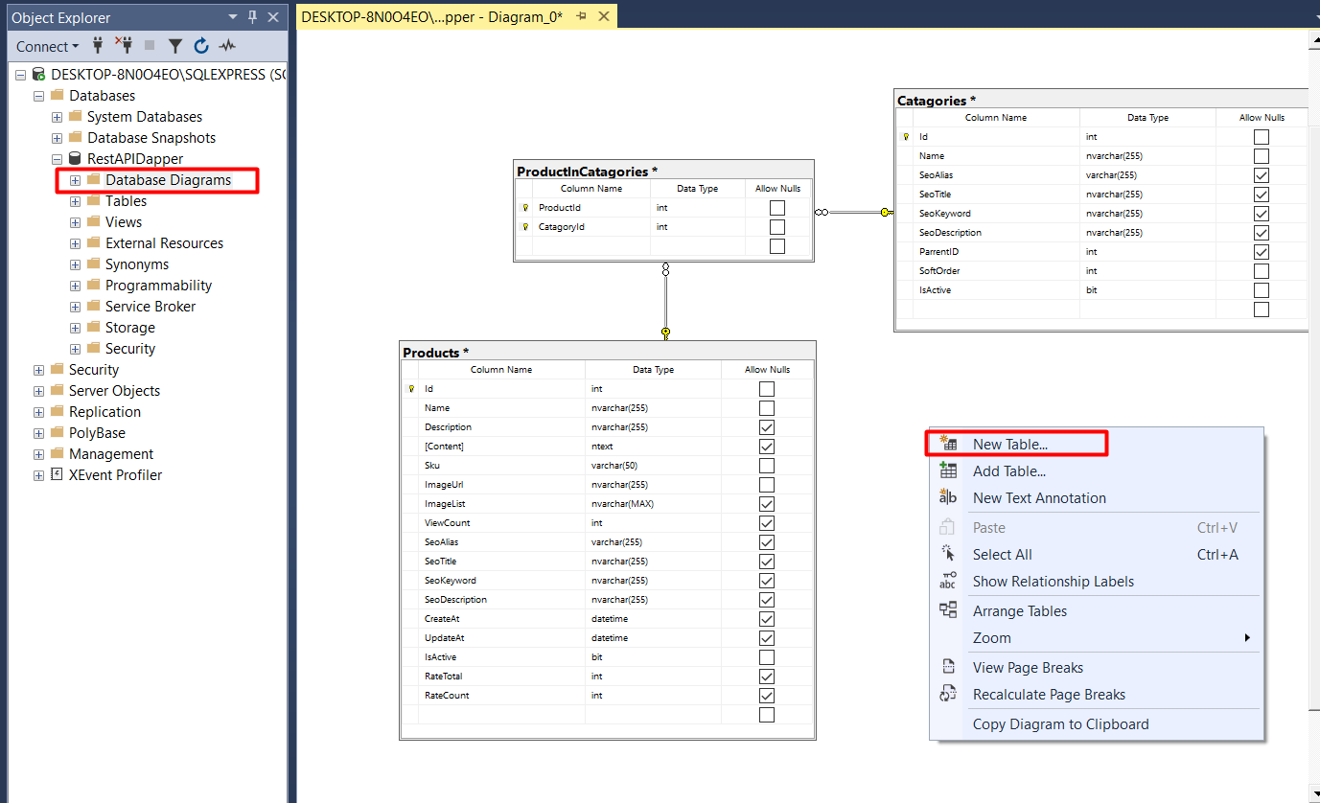

Tạo table vs diagram, kéo khóa chính ProductId của bẳng ProductInCatagories sang bảng product, CatagoryId sang bảng category

Chuột phải arrange table để sắp xếp lại table

Tư duy theo kiểu:

Phân chia ra các bảng

Mỗi bảng cần trường nào

Liên kết các bảng:

Ví dụ: một sản phẩm có nhiều order, 1 order chỉ dành cho 1 sản phẩm ( cái này chỉ nghĩ ra để tạo bảng trung gian hoặc không giữ các liên kết, trong sql không có relation như framwork, mà phải tự tạo bảng trung gian và kéo khóa, join các thứ)

Kéo khóa ngoại vào khóa bảng chưa khóa chính

Ví dụ:

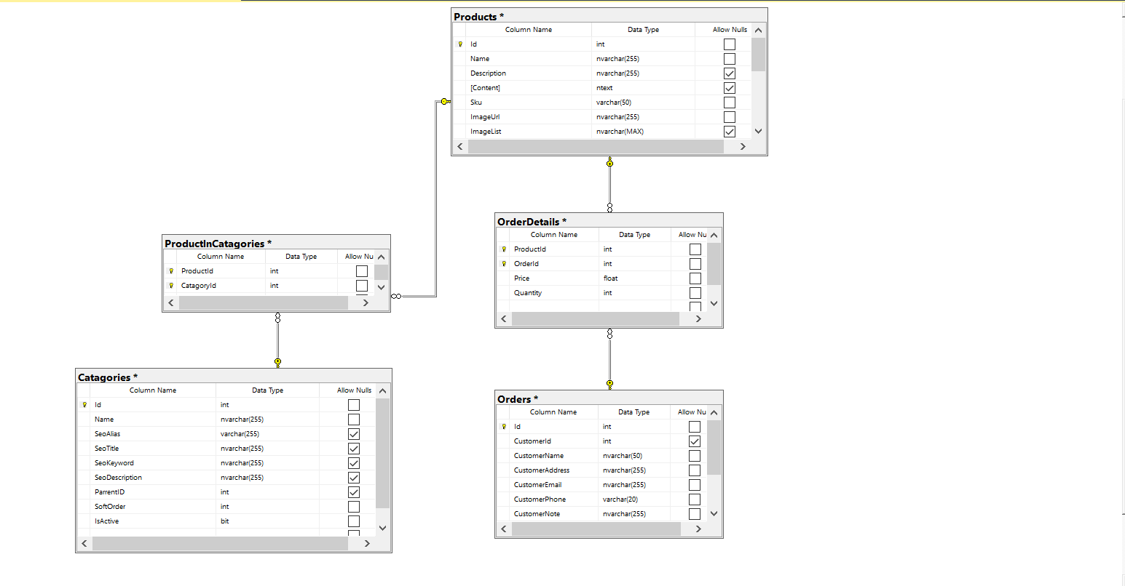

Mỗi sản phẩm nằm trong nhiều danh mục

Mỗi danh mục có nhiều sảng phẩm

* Many to many : dùng bảng trung gian như trên

Một order có nhiều sản phẩm, một sản phẩm có trong nhiều order -> many to many

Dùng bảng trung gian OrderDetail, ngoài 2 khóa chính để làm khóa ngoại cho Order và Product thì còn có trường price và quantity